ПРОЕКТНАЯ ЗАДАЧА

Экскурсия по городу (8 класс)

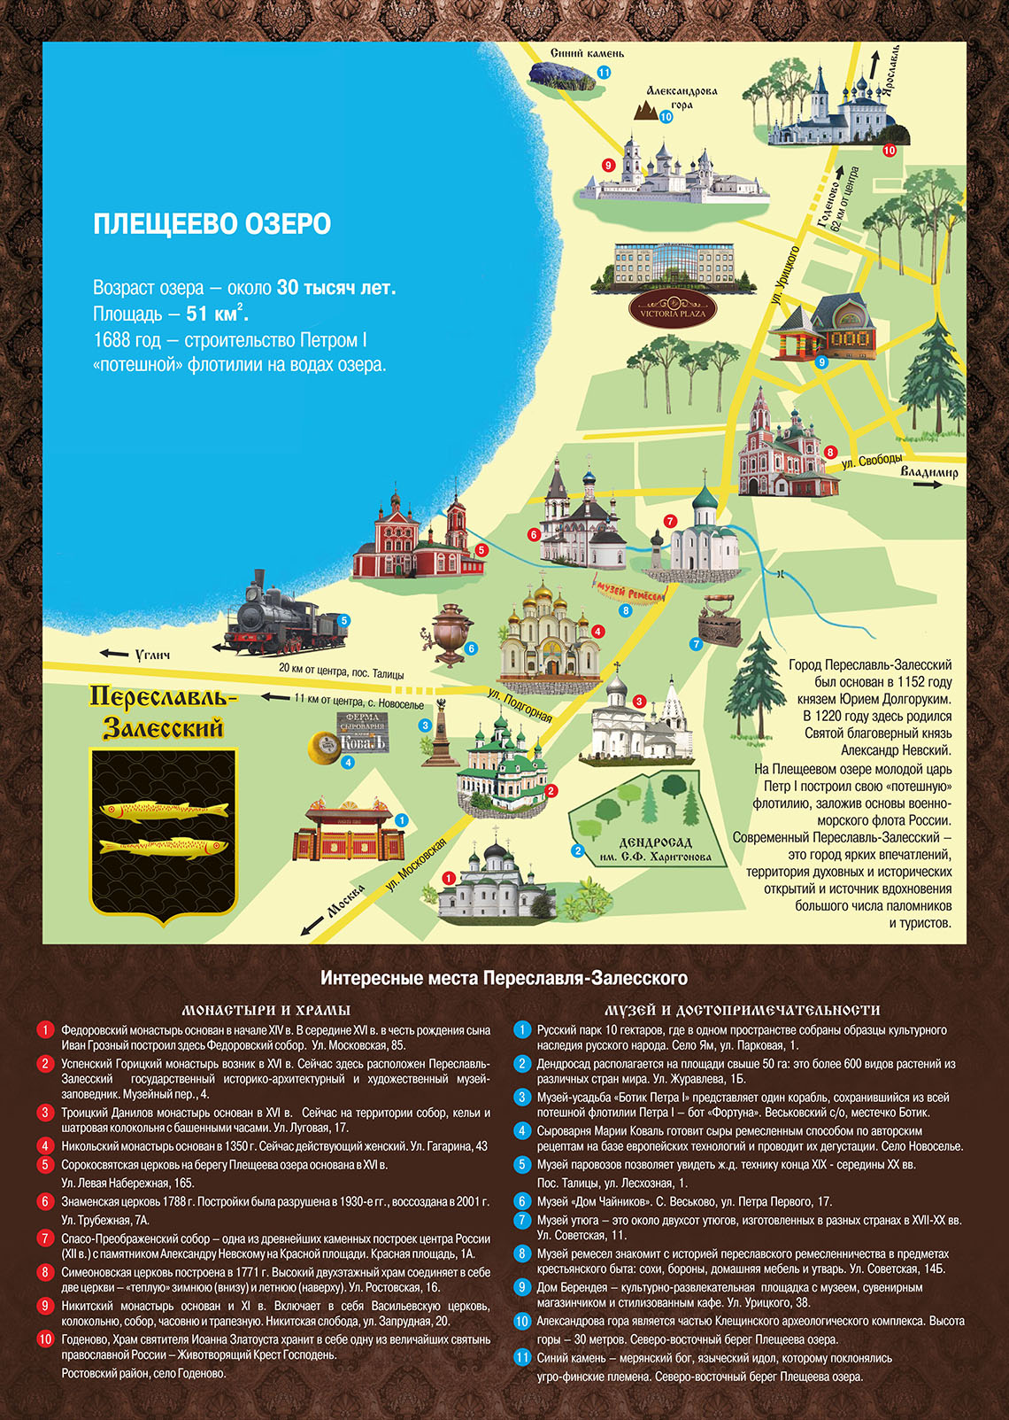

Паспорт проектной задачи

«Экскурсия по городу» 8 класс
Авторы составители:
Дыбцына Ольга Валентиновна, учитель истории,
Кожевникова Лариса Юрьевна, учитель истории и обществознания
Тип проектной задачи | Межпредметная (историческое краеведение)
Место проектной задачи в образовательном процессе | Рекомендуемое время проведения — 2 урок
Дидактические цели | Создание условий для комплексного использования освоенных умений в условиях реальной ситуации (проявление читательской и математической грамотности).  Отработка навыков сотрудничества в микрогруппах: коллективно-распределительная деятельность при решении ряда практических задач.
Планируемые результаты | В области читательской грамотности  - определять место, где содержится искомая информация  - находить и извлекать одну или несколько единиц информации  - соотносить визуальное изображение с вербальным текстом  - использовать информацию из текста для решения практической задачи  - оценивать полноту, достоверность информации  - Понимать смысловую структуру текста  В области математической грамотности  Способность применять следующие предметные математические умения в нестандартных условиях:  - выполнять действия с натуральными числами  - учитывать все условия, находить разные решения практической задачи  В области естественнонаучной грамотности  - Преобразовывать одну форму представления данных в другую  Метапредметные результаты:  Регулятивные УУД  - умение планировать деятельность  - умение осуществлять контроль процесса и результатов деятельности (при выполнении итогового задания)  - умение осуществлять самооценку и оценку работы группы  Коммуникативные УУД  - умение договариваться для выполнения коллективно-распределительной работы при решении ряда задач  - построение речевого высказывания в письменной и устной форме.

Описание проблемной ситуации
Город Переславль-Залесский богат историческими достопримечательностями. Вы получили сообщение от своих друзей, которые в начале мая будут в городе проездом и хотели бы посетить интересные места. Они планируют пробыть здесь примерно 5-6 часов и просят вас провести небольшую обзорную экскурсию по городу. Вам необходимо составить план обзорной экскурсии.
Задание 1
Определите тематику экскурсии (историческая, экологическая, архитектурная и др.). Нужное подчеркните.
Справка:
Экскурсия — (от лат. excursio — прогулка, поездка) — коллективное или индивидуальное посещение музея, достопримечательного места, выставки, предприятия и т. п.; поездка, прогулка с образовательной, научной, спортивной или увеселительной целью.

Задание 2
Изучите карту-схему города Переславля-Залесского, обратив внимание на храмы и монастыри, памятники и музеи. Отметьте фишками на карте города те достопримечательности, которые будут интересны вам и вашим гостям.

Задание 3
Найдите более подробный материал об этих объектах в разных источниках. Заполните таблицу, используя рекомендуемый ниже список литературы.

Название объекта | Важная информация | Источники информации
Список литературы.
- Александр Невский. Государь, дипломат, воин. – М.: Архитектура-С, 2014
- Грушевич А.Н., Боровлева С.Н., Пупынина Н.В. Переславль-Залесский – Родина Александра Невского
- Древний город за лесами, Переславлю-Залесскому - 860 лет. Авторский альбом Сергея Петрова под общей редакцией Л.Сукиной. – М.: «Лента» 2012
- Колбовский Ю.Я., Степанова Т.А. Православие икультура: Учебное пособие. – Ярославль; Рыбинск: Изд-во ОАО «Рыбинский дом печати, 2008»
- Левицкая Н.В., Сукина Л.Б.. 850 лет Переславлю-Залесскому. М.: Северный паломник, - 2002
- Переславль-Залесский. Путеводитель по историческим и архитектурным памятникам. Составитель и автор текста И.Б. Пуришев М. «Советская Россия».1989

Задание 4
Узнайте о предлагаемых экскурсиях в нашем городе из интернета, результаты занесите в сводную таблицу.

Музей, экспозиция | Время работы музея, экспозиции | Продолжительность экскурсии | Стоимость групповой экскурсии

Задание 5
Продумайте вопросы, связанные с посещением сувенирной лавки и кафе вашими гостями.
Используйте Интернет: https://yandex.ru/maps/10837/pereslavl-zalesskiy/search/карта кафе и рестораны Переславля/.

Задание 6
Составьте смету на расходы в связи с пребыванием гостей в нашем городе.

Справка:
Смета — расчёт (план) предстоящих расходов на осуществление какой-либо деятельности. Существуют сметы на финансирование деятельности какого-либо предприятия, учреждения, на выполнение каких-либо работ (проектных, строительных, отделочных, ремонтных и т. п.).

 | Статьи затрат | Сумма, руб.
1
2
3
 | Итого

Задание 7
Пользуясь данными таблиц из заданий № 3 и 4, составьте план прогулки по городу и его окрестностям с учетом интересов вас и ваших гостей, располагаемого времени и финансовыми возможностями.

№ п/п | Время | Место пребывания
1 | 9.00 | Встреча гостей у стелы у въезда в город со стороны Москвы.
2

Итоговое задание

Заполните таблицу.

Какие достопримечательности можно показать гостям города?
Где можно приобрести сувениры?
В каком кафе можно вкусно и недорого пообедать?
Какими финансовыми навыками вы должны обладать, чтобы провести это мероприятие?
Какие качества личности помогут вам организовать интересное пребывание гостей в нашем городе?
Определите цель проектной задачи «Экскурсия по городу»

Приложение № 1

Рефлексивная анкета
(заполняется каждым участником по окончании работы в микрогруппе).
Поставь галочку на оценочной шкале:
1. Оцени, насколько интересной показалась тебе эта задача.
1 | 2 | 3 | 4 | 5

2. Оцени, насколько сложными для тебя оказались предложенные задания.
1 | 2 | 3 | 4 | 5

3.Оцени свой вклад в решение задачи (насколько ты оказался полезен своей группе при решении задачи).
1 | 2 | 3 | 4 | 5

4.Оцени, насколько дружно и слаженно работала твоя группа.
1 | 2 | 3 | 4 | 5

5.Хотел бы ты работать еще раз в той же группе? (Обведи)
Да Нет Почему?
_______________________________________________________

Рефлексивная анкета
(заполняется каждым участником по окончании работы в микрогруппе).
Поставь галочку на оценочной шкале:
1. Оцени, насколько интересной показалась тебе эта задача.
1 | 2 | 3 | 4 | 5

2. Оцени, насколько сложными для тебя оказались предложенные задания.
1 | 2 | 3 | 4 | 5

3.Оцени свой вклад в решение задачи (насколько ты оказался полезен своей группе при решении задачи).
1 | 2 | 3 | 4 | 5

4.Оцени, насколько дружно и слаженно работала твоя группа.
1 | 2 | 3 | 4 | 5

Хотел бы ты работать еще раз в той же группе? (Обведи)
Да Нет Почему?
_______________________________________________________

Приложение № 2

Оценочный лист работы группы:

Критерии | Количество баллов (0 — 3)
1. Рациональность произведенных расчетов
2. Полнота плана экскурсии
3. Аккуратность оформления материалов
4. Качество выступления (логика изложения, выразительность)
Итого

Шкала оценок:
3 балла — указанное качество проявляется в полной мере
2 балла — указанное качество проявляется в значительной степени
1 балл — указанное качество проявляется частично
0 баллов — указанное качество отсутствует

Приложение № 3

Замысел проектной задачи
Дети работают в группах по 4-6 человек, выполняя последовательно 7 заданий. Для удобства работы в группе учитель может распечатать задания в нужном количестве для каждой группы. Для детей с ОВЗ задания могут выбираться «по силам», а остальные задания даваться в готовом виде.
Итогом совместной работы группы является индивидуальный «продукт»: составление плана прогулки. У данной проектной задачи нет единственно правильного варианта решения, за исключением фактических данных.
Создавая свой «продукт», дети берут данные из различных источников. При этом осуществляют отбор материала, анализируют, преобразовывают «продукт».
Работа рассчитана на 2 урока.
Комментарий к заданию 1: Ребята читают задание, повторяют что такое экскурсия и определяют ее тематику в соответствии с заданием (историческая, экологическая, архитектурная и др.).
Комментарий к заданию 2: Ребята получают карту-схему города Переславля-Залесского и изучают ее, обращают внимание на храмы и монастыри, памятники и музеи. Далее им необходимо отметить на карте города те достопримечательности, которые будут интересны им и их гостям. Фишки детям предлагаются.

Комментарий к заданию 3: Ребята используют рекомендуемые учителем источники и находят более подробный материал о тех объектах, которые их заинтересовали. Данные заносят в следующую таблицу.

Название объекта | Важная информация | Источники информации

Комментарий к заданию 4: Ребята узнают о тех предлагаемых экскурсиях в нашем городе, которые их особенно заинтересовали, используя интернет-ресурсы, результаты заносят в сводную таблицу.

Музей, экспозиция | Время работы музея, экспозиции | Продолжительность экскурсии | Стоимость групповой экскурсии

Комментарий к заданию 5: Ребятам надо продумать вопросы, связанные с посещением гостями сувенирной лавки и кафе.
Им рекомендовано в поиске информации использовать Интернет: https://yandex.ru/maps/10837/pereslavl-zalesskiy/search/ карта кафе и рестораны Переславля/.

Комментарий к заданию 6: Ребятам теперь необходимо составить смету на расходы в связи с пребыванием гостей в нашем городе. В помощь им дается справка о том, что такое смета и предлагается образец таблицы.

 | Статьи затрат | Сумма, руб.
1
2
3
 | Итого

Комментарий к заданию 7: Пользуясь данными таблиц из заданий № 3 и 4, ребятам надо составить план прогулки по городу и его окрестностям с учетом интересов, располагаемого времени и финансовыми возможностями.

№ п/п | Время | Место пребывания
1 | 9.00 | Встреча гостей у стелы у въезда в город со стороны Москвы.*
2
*-первая строка заполнена в качестве примера
Итоговое задание выполняют, заполняя таблицу, и опираются на неё при защите.
Какие достопримечательности можно показать гостям города?
Где можно приобрести сувениры?
В каком кафе можно вкусно и недорого пообедать?
Какими финансовыми навыками вы должны обладать, чтобы провести это мероприятие?
Какие качества личности помогут вам организовать интересное пребывание гостей в нашем городе?
Определите цель проектной задачи «Экскурсия по городу»

Комментарии к рефлексии членов группы:
Заполнение листа самооценки каждым участником группы.

Комментарии к Оценочному листу публичного представления работы группы.
Работа проходит фронтально, совместно с учителем дают оценку «продукта» группы. В таблицу заносят баллы от 0-3.Таблица размещена на доске для каждой группы. Шкала дана после таблицы.

